11. ICT a životní prostředí
Digitální technologie jsou stále větší součástí našeho života. Jejich používání má ale vliv a dopad na životní prostředí a to jak z důvodu náročnosti jejich výroby a jejich následné likvidace, tak také díky jejich pouhému používání a tím zvýšené spotřebě energie. Výroba digitálních technologií má podíl na emisích oxidu uhličitého, spolupodílí se na produkci skleníkových plynů. V ideálním případě by tyto technologie měly mít co nejmenší negativní dopad na životní prostředí a měli by lidem sloužit bez této zátěže. Zrecyklované suroviny lze dále využívat do nových zařízení nebo na jiné účely. Recyklací lze znovu využít až 80 % materiálu každého spotřebiče, záleží na tom, o jaký spotřebič jde. Počítače nebo telefony obsahují nebezpečné plasty, jiná elektrozařízení mohou např. obsahovat olovo nebo ftaláty, tedy látky, které se v přírodě nerozkládají. Kromě plastů se ze starých elektrozařízení získávají a dále zpracovávají železné a neželezné kovy nebo třeba sklo.

Hlavní zjištění
- Více než 70 % podniků s deseti a více zaměstnanci v Česku aplikuje opatření, která vedou ke snížení spotřeby papíru při tisku nebo kopírování. Chovají se tak o něco častěji velké podniky (86 % z nich), více než tři čtvrtiny (77 %) středně velkých a 69 % malých firem. Každý druhý ekonomický subjekt s více než 10 zaměstnanci dále deklaruje, že zavedl opatření ke snížení spotřeby energie ICT zařízení. Může jít např. o nařízení vypínat počítače na noc, o nastavení času jejich aktivního používání, odpojení nepoužívaných periferních zařízení nebo používání úspornějších notebooků namísto stolních počítačů. O snížení spotřeby energie u ICT zařízení se snaží více než 70 % velkých podniků, 59 % středně velkých a 47 % malých firem v Česku.
- Podíváme-li se na snahu firem snižovat spotřebu papíru při tisku nebo při kopírování podrobněji z hlediska příslušnosti k odvětví, nejčastěji ji deklarují cestovní agentury a kanceláře (86 % podniků) nebo podniky působící v oblasti činnosti v IT (85 %). Opatření ke snižování spotřeby papíru mají zavedeny relativně nejméně často firmy v odvětví stravování a pohostinství (57 %) nebo ve stavebnictví (58 %), přesto se i v jejich případě jedná o více než polovinu ekonomických subjektů.
- Opatření ke snižování spotřeby energie ICT zařízení aplikují nejčastěji podniky působící v telekomunikačních činnostech nebo v IT činnostech (v obou případech více než 66 % firem). Nejméně často je naproti tomu nacházíme ve stravování a pohostinství (37 % firem).
- České firmy byly v mezinárodním srovnání za rok 2022 v aplikování opatření vedoucích ke snížení spotřeby papíru i energie ICT zařízení nad průměrem EU. Snižování spotřeby papíru deklaruje v průměru 66 % firem v členských státech Unie a snižování spotřeby energie ICT zařízení se snaží 44 % podniků v EU. V rámci Unie se o snižování spotřeby energie ICT zařízení snaží nejvíce podniků v Německu (53 %) nebo v Itálii (52 %), nejméně naopak v Maďarsku (10 % podniků).
- Šest podniků z deseti v Česku uvádí, že při výběru nového ICT zařízení zohledňuje jeho dopad na životní prostředí. Firmy mohou např. upřednostňovat energeticky méně náročná zařízení nebo zohledňovat materiály, ze kterých jsou ICT zařízení vyrobena. Dnešní doba nabízí např. snadno recyklovatelné materiály (některé kovy, sklo) nebo zařízení, ve kterých jde relativně jednoduchým způsobem vyměnit jednotlivé komponenty (např. baterie v notebooku). Dopad ICT zařízení na životní prostředí zohledňují o něco častěji velké podniky (68 %) než středně velké (64 %) nebo malé firmy (58 %).
- České podniky jsou v tomto ukazateli velmi mírně nad průměrem EU27, který za rok 2022 činil 58 % podniků. Dopad ICT zařízení na životní prostředí zohledňují nejčastěji podniky v Portugalsku a v Itálii (v obou zemích shodně 75 % podniků). Nejméně podniků zohledňujících vliv ICT zařízení na životní prostředí, je podle šetření v Řecku (14 %).
- S rostoucí mírou využívání informačních technologií se také zvyšuje množství vyřazených zařízení, která jsou již nefunkční nebo zastaralá, a vyvstává tak otázka, jak s takovými přístroji naložit. Šetření ČSÚ se proto v roce 2022 mimo jiné zaměřilo na to, jak podniky nakládají s vyřazeným ICT zařízením, jako jsou počítače, mobilní telefony nebo třeba tiskárny.
- Pro vyhození elektrospotřebičů se dají využít sběrné dvory, odkud jsou následně předány k recyklaci. Menší spotřebiče jako jsou např. mobilní telefony, notebooky, tonery z tiskáren nebo počítačové myši, lze umístit do speciálních červených kontejnerů pro třídění elektroodpadu, větší elektrospotřebiče lze také ponechat oproti dokladu o koupi v rámci zpětného odběru u prodejců elektroniky.
- 96 % velkých podniků vyřazené počítače, telefony, tiskárny nebo servery recykluje nebo jinak ekologicky likviduje. Malých firem s 10 až 50 zaměstnanci tak činí osm z deseti, středně velkých 90 %.
- Část firem si vysloužilou elektroniku ponechává např. na náhradní díly, u pevných disků je preferováno uskladnění ve firmě hlavně kvůli obavám o případné zneužití informací, které jsou na nich uloženy. Uschování vyřazených počítačů a jiných ICT zařízení volí 59 % velkých podniků, polovina středně velkých a 38 % malých firem. Nejčastěji jde o subjekty z automobilového průmyslu a také o firmy z IT (v obou případech shodně 62 %).
- Možnost darovat vyřazené počítače a jiná zařízení nebo nabídnout tyto elektrospotřebiče k odprodeji volí 31 % malých firem, 45 % středně velkých a 60 % velkých subjektů s více než 250 zaměstnanci. ICT zařízení darují nebo dále nabízejí za zvýhodněné ceny nejčastěji subjekty působící v IT (68 %).
- Z evropského srovnání podniků podle způsobu nakládání s vyřazeným ICT zařízením vyplývá, že podniky s 10 a více zaměstnanci v Česku častěji než v průměru EU vysloužilé počítače, telefony nebo tiskárny recyklují nebo jinak ekologicky likvidují (ČR 82 %, průměr EU 77 %) a častěji než v průměru EU je darují nebo nabízejí k odprodeji (ČR 35 %, průměr EU 28 %). Nejvíce podniků, které elektroniku recyklují nebo ekologicky likvidují, nalézáme ve Finsku a v Itálii (v obou zemích 87 % podniků). Na náhradní díly nebo z obav o zneužití citlivých informací, si vyřazené ICT zařízení nejčastěji ponechávají podniky v Německu (64 %). Vysloužilou výpočetní techniku nabízí k odprodeji nebo darují nejčastěji podniky ve Finsku (42 %).
Tab. 11.1: Podniky s 10 a více zaměstnanci v ČR a využívání ICT ve vztahu k životnímu prostředí; 2022
 | podniky aplikující opatření, která vedou ke snížení spotřeby: |  | podniky, které při výběru ICT zařízení zohledňují jejich dopad na životní prostředí | podniky, které vyřazené ICT zařízení  (možnost uvést více odpovědí):
 | papíru | energie ICT zařízení |  | recyklují nebo ekologicky likvidují | ponechávají si ho | darují ho nebo nabídnou  k odprodeji
Podniky celkem (10+) | 70,9 | 50,0 | 59,6 | 82,5 | 40,6 | 34,5
Velikost podniku
10–49 zaměstnanců | 68,8 | 47,1 | 58,2 | 80,2 | 37,6 | 31,0
50–249 zaměstnanců | 77,1 | 58,7 | 63,7 | 89,7 | 50,3 | 45,1
250 a více zaměstnanců | 86,0 | 70,1 | 68,4 | 95,9 | 59,4 | 59,0
Odvětví (ekonomická činnost)
Zpracovatelský průmysl | 71,9 | 49,7 | 60,5 | 85,7 | 43,0 | 33,5
Výroba a rozvod energie, plynu, tepla | 76,3 | 52,6 | 60,2 | 90,6 | 37,7 | 29,6
Stavebnictví | 58,2 | 42,5 | 51,8 | 76,8 | 34,0 | 28,7
Obchod a opravy motorových vozidel | 78,8 | 56,3 | 62,8 | 86,3 | 38,6 | 26,5
Velkoobchod | 75,0 | 55,4 | 63,9 | 84,1 | 42,8 | 40,9
Maloobchod | 72,9 | 53,2 | 63,6 | 86,4 | 39,0 | 31,4
Doprava a skladování | 70,6 | 49,6 | 59,5 | 76,1 | 36,3 | 23,7
Ubytování | 74,2 | 51,0 | 58,4 | 82,4 | 34,3 | 31,0
Stravování a pohostinství | 56,5 | 37,2 | 42,0 | 69,8 | 26,4 | 24,4
Činnosti cestovních agentur a kanceláří | 86,2 | 51,2 | 47,8 | 90,1 | 57,5 | 45,5
Audiovizuální činnosti; vydavatelství | 76,1 | 49,8 | 56,0 | 87,1 | 58,0 | 57,2
Telekomunikační činnosti | 80,9 | 66,6 | 73,3 | 93,2 | 46,9 | 51,3
Činnosti v oblasti IT | 84,9 | 66,5 | 71,2 | 89,9 | 61,6 | 67,9
Činnosti v oblasti nemovitostí | 76,4 | 52,9 | 59,3 | 87,6 | 39,0 | 36,0
Profesní, vědecké a technické činnosti | 80,4 | 57,7 | 70,3 | 86,1 | 48,6 | 48,2
Ostatní administrativní a podpůrné činnosti | 65,3 | 40,3 | 53,8 | 74,3 | 39,8 | 31,7
podíl na celkovém počtu podniků s 10 a více zaměstnanci v dané velikostní a odvětvové skupině (v %)
Zdroj: Český statistický úřad, 2022
Graf 11.1: Podniky s 10 a více zaměstnanci v ČR aplikující opatření vedoucí ke snížení spotřeby: ; 2022
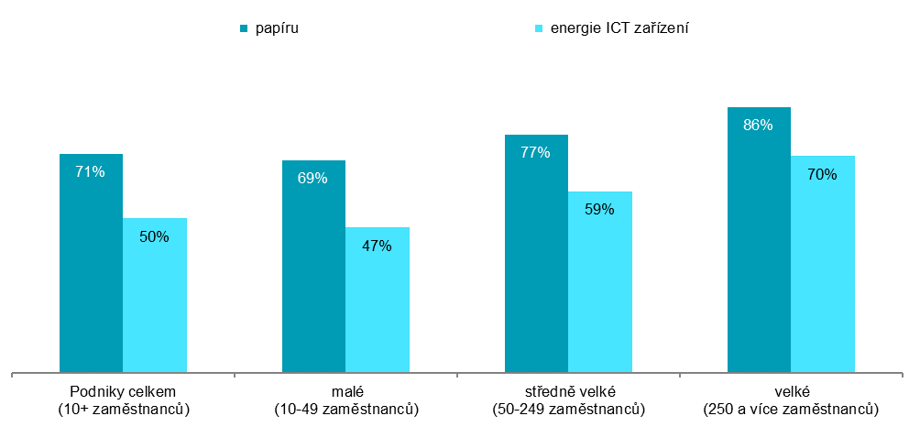
podíl na celkovém počtu podniků s 10 a více zaměstnanci v dané velikostní skupině

Graf 11.2: Podniky s 10 a více zaměstnanci v ČR, které při výběru ICT zařízení zohledňují jejich dopad na životní prostředí; 2022
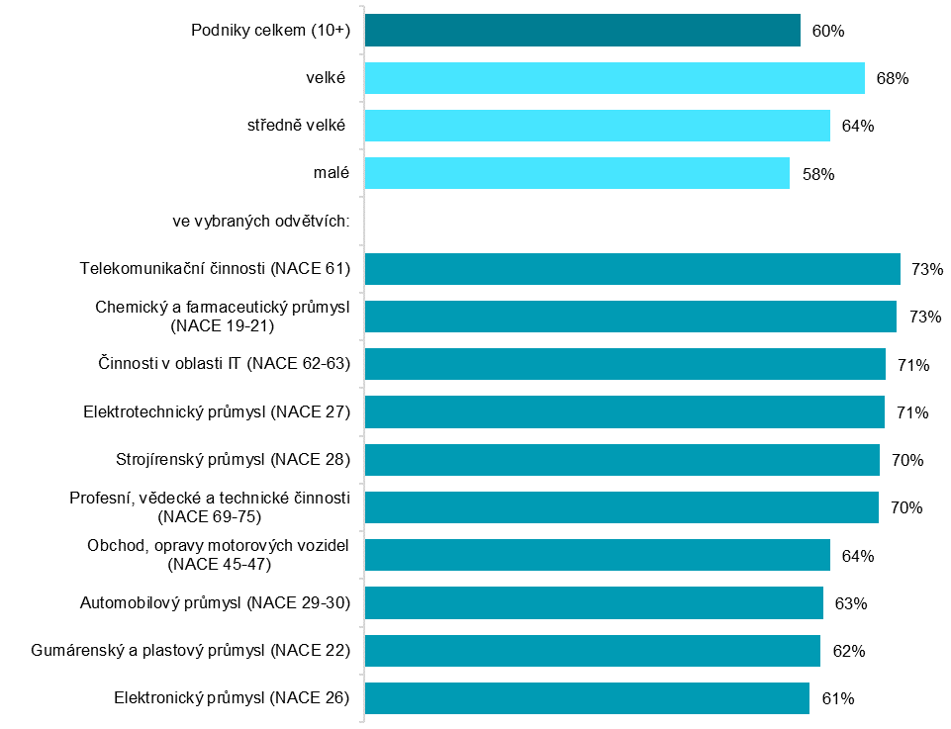
podíl na celkovém počtu podniků s 10 a více zaměstnanci v dané skupině
Zdroj: Český statistický úřad, 2022
Graf 11.3: Způsob nakládání s vyřazeným ICT zařízením v podnicích s 10 a více zaměstnanci v ČR; 2022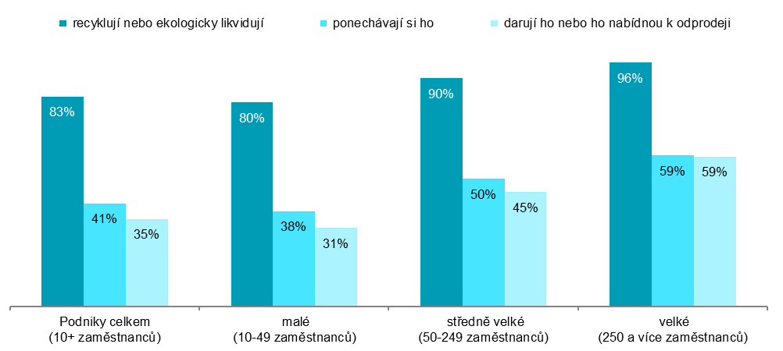

podíl na celkovém počtu podniků s 10 a více zaměstnanci v dané velikostní skupině
Zdroj: Český statistický úřad, 2022

Graf 11.4: Způsob nakládání s vyřazeným ICT zařízením v podnicích v zemích EU; 2022
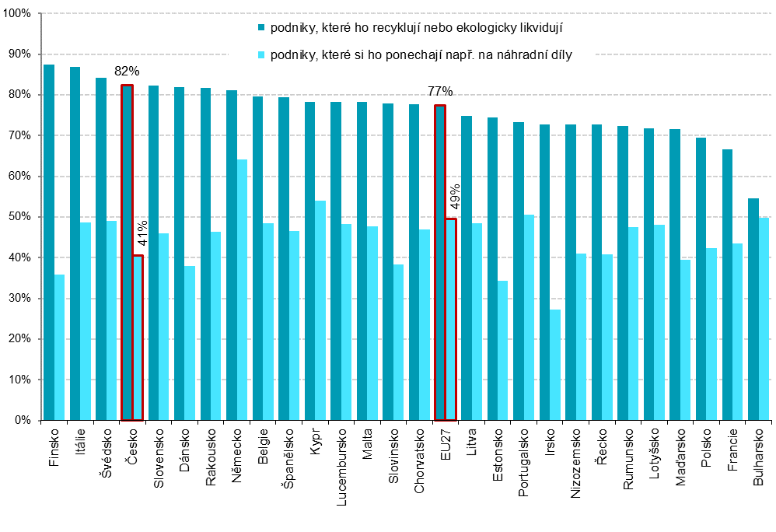

podíl na celkovém počtu podniků s 10 a více zaměstnanci v dané zemi zdroj dat: Eurostat, prosinec 2022

Zdrojem dat pro mezinárodní srovnání je databáze Eurostatu, která byla naposledy aktualizována prosinci 2022. Údaje v ní se vztahují k roku 2022: http://ec.europa.eu/eurostat/web/digital-economy-and-society/data/comprehensive-database

